温馨提示：
此题库为Word版，请按住Ctrl,滑动鼠标滚轴，调节合适的观
看比例，点击右上角的关闭按钮可返回目录。
考点16 动量、原子物理
一、选择题
1.（2011·天津理综·T1）下列能揭示原子具有核式结构的实验是( )
A. 光电效应实验 B. 伦琴射线的发现
C. 粒子散射实验 D. 氢原子光谱的发现
【思路点拨】解答本题时可按以下思路分析：各实验现象和发现与哪些物理原理有关，原子的核式结构由谁提出，用什么实验验证以及核式结构所能解释的物理问题是什么。
【精讲精析】选C．光电效应现象证明了光的粒子性本质，与原子结构无关，选项A错误，伦琴射线的发现以及氢原子光谱的发现都与原子的能级结构有关，都是原子能级跃迁的结论，选项B、D错误，卢瑟福的粒子散射实验证实了原子的核式结构模型，选项C正确。
2.（2011·北京高考·T13）表示放射性元素碘131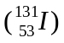衰变的方程是( )
A. 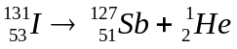 B. 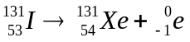
C. 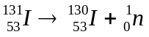 D. 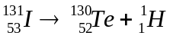
【思路点拨】解答本题时可按以下思路分析：
（1）在原子核衰变过程中，质量数守恒，电荷数守恒。
（2）衰变是原子核放出高速电子流.
【精讲精析】选B. 碘（）的原子核内一个中子放出一个电子，变成一个质子，质量数没有发生变化，核电荷数增加1，所以生成54号元素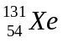，放出一个电子.B选项正确.
3.（2011·浙江理综·T15）关于天然放射现象，下列说法正确的是( )
A. α射线是由氦原子核衰变产生
B. β射线是由原子核外电子电离产生
C. γ射线是由原子核外的内层电子跃迁产生
D. 通过化学反应不能改变物质的放射性
【思路点拨】解答本题时应注意理解：（1）天然放射现象中三种射线的产生机理.(2）影响天然放射现象半衰期的因素.
【精讲精析】选D.α射线是在α衰变中产生的，本质是氦核，A错误； β射线是在β衰变中产生的，本质是高速电子束，B错误； γ射线是α衰变和β衰变时原子核发生能级跃迁而产生的电磁波，C错误；物质的放射性由原子核内部自身的因素决定，与原子所处的化学状态和外部条件无关,D正确.
4.（2011·广东理综·T18）光电效应实验中，下列表述正确的是( )
A.光照时间越长光电流越大
B.入射光足够强就可以有光电流
C.遏止电压与入射光的频率有关
D.入射光频率大于极限频率才能产生光电子
【思路点拨】：解答本题时注意 ：（1）把握光电效应的规律；（2）最大初动能与遏制电压的关系
【精讲精析】选CD. 要产生光电效应入射光的频率必须大于一个最小频率，即极限频率，当入射光的频率小于极限频率时，不管光的强度多大都不会产生光电效应，与光照时间无关，故D正确，A.B错误；对同一种金属，入射光的频率越大，光电子的最大初动能越大，需要的遏止制电压越大，C正确。
5.（2011·福建理综·T29（1））爱因斯坦提出了光量子概念并成功地解释光电效应的规律而获得1921年的诺贝尔物理学奖。某种金属逸出光电子的最大初动能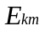与入射光频率的关系如图所示，其中为极限频率。从图中可以确定的是________。（填选项前的字母）
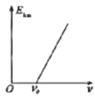
A.逸出功与有关 B. 与入射光强度成正比
C.当<时，会逸出光电子 D.图中直线的斜率与普朗克常量有关。
【思路点拨】解答本题时应能读懂图像，且应理解光电效应的两个关系
【精讲精析】选D.金属的逸出功与入射光无关，A错；光电子的最大初动能与入射光强度无关，B错；当入射光的频率小于极限频率，不能发生光电效应现象，C错；据光电效应方程可知图像的斜率与普朗克常量有关，D对.
6.（2011·福建理综·T29（2））在光滑水平面上，一质量为m，速度大小为的A球与质量为2m静止的B球碰撞后，A球的速度方向与碰撞前相反。则碰撞后B球的速度大小可能是__________。（填选项前的字母）
A. 0.6 B. 0.4 C. 0.3 D. 0.2
【思路点拨】解答本题时应能应用动量守恒定律并理解动量的矢量性
【精讲精析】选A.由动量守恒定律得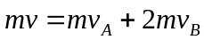，规定A球原方向为正方向，由题意可知v_{A}为负值，则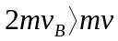，因此B球的速度可能为0.6v，故选A.
7.（2011·江苏物理·T12.C）
(1)下列描绘两种温度下黑体辐射强度与波长关系的图中，符合黑体辐射实验规律的是( )
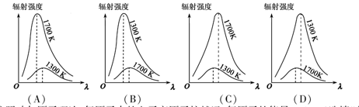
(2)按照玻尔原子理论，氢原子中的电子离原子核越远，氢原子的能量__________(选填“越大”或“越小”)。已知氢原子的基态能量为E₁(E₁<0)，电子质量为m，基态氢原子中的电子吸收一频率为γ的光子被电离后，电子速度大小为___________(普朗克常量为h ).
(3)有些核反应过程是吸收能量的。例如，在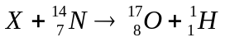中，核反应吸收的能量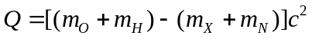，在该核反应方程中，X表示什么粒子？X粒子以动能E_{K}轰击静止的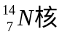，若E_{K}=，则该核反应能否发生？请简要说明理由。
【思路点拨】解答本题时注意理解：（1）黑体辐射强度随温度变化的特点（2）波尔理论内容(3)
核反应的特点以及核能的计算
【精讲精析】（1）随着温度的升高，辐射强度增加，辐射强度的极大值向着波长较短的方向移动，A对。
（2）根据波尔理论，氢原子中电子离原子核越远，氢原子能量越大，根据能量守恒定律知道：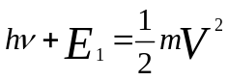
所以电子速度为： V=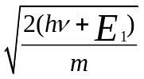
（3）根据核反应的规律即质量数和电荷数守恒，X的电荷数是2，质量数,4，X表示是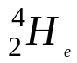。
因为不能同时满足能量守恒和动量守恒，所以不能实现，
答案:（1）A(2) 越大，(3) ，不能实现，因为不能同时满足能量守恒和动量守恒。
8.（2011·新课标全国卷·T35（1））在光电效应试验中，某金属的截止频率相应的波长为₀，该金属的逸出功为______。若用波长为（<₀）的单色光做实验，则其遏止电压为______。已知电子的电荷量，真空中的光速和普朗克常量分别为e，c和h
【思路点拨】解答本题时可按以下思路分析：
先由爱因斯坦光电效应方程计算出逸出功，再由遏止电压与光电子最大初动能的关系及光电效应方程，可求出遏止电压。
【精讲精析】由W=hv₀=h ，又eU=E_{k}，且E_{k}= hv－W，v=，所以U=（－）=。
答案：h
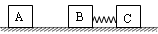
9.（2011·新课标全国卷·T35（2））如图，A、B、C三个木块的质量均为m。置于光滑的水平面上，B、C之间有一轻质弹簧，弹簧的两端与木块接触而不固连，将弹簧压紧到不能再压缩时用细线把B和C紧连，使弹簧不能伸展，以至于B、C可视为一个整体，现A以初速v沿B、C的连线方向朝B运动，与B相碰并粘合在一起，以后细线突然断开，弹簧伸展，从而使C与A，B分离，已知C离开弹簧后的速度恰为v，求弹簧释放的势能。
【思路点拨】解答本题时可分阶段进行分析：第一阶段A碰B后与B粘合在一起，此时三者以共同速度运动，此过程动量守恒，机械能不守恒。第二阶段为从细线断开到C与弹簧分开的过程，A、B和C动量守恒，机械能守恒，可根据这些守恒立出方程，解答所求。
【精讲精析】设碰后A、B和C的共同速度大小为v，由动量守恒有，
3mv=mv₀ ①
设C离开弹簧时，A、B的速度大小为v₁，由动量守恒有，
3mv=2mv₁+mv₀ ②
设弹簧的弹性势能为E_{p}，从细线断开到C与弹簧分开的过程中机械能守恒，有，
（3m）v²＋E_{p}=（2m）v₁²＋mv₀² ③
由①②③式得弹簧所释放的势能为
E_{p}=m v₀²
答案：m v₀²
10.（2011·北京高考·T21⑵）如图2，用“碰撞实验器”可以验证动量守恒定律，即研究两个小球在轨道水平部分碰撞前后的动量关系。
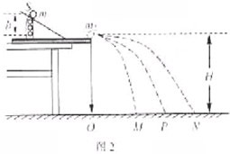
①实验中，直接测定小球碰撞前后的速度是不容易的。但是，可以通过仅测量 （填选项前的符号），间接地解决这个问题
- 小球开始释放高度
- 小球抛出点距地面的高度
- 小球做平抛运动的射程
②图2中点是小球抛出点在地面上的垂直投影，实验时，先让入射球多次从斜轨上位置静止释放，找到其平均落地点的位置P,测量平抛射程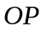，然后，把被碰小球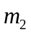静止于轨道的水平部分，再将入射球从斜轨上位置静止释放，与小球相碰，并多次重复。
接下来要完成的必要步骤是 (填选项前的符号)
A.用天平测量两个小球的质量、
B.测量小球开始释放高度h
C.测量抛出点距地面的高度H
D．分别找到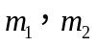相碰后平均落地点的位置M、N
E．测量平抛射程ＯＭ，ＯＮ
③若两球相碰前后的动量守恒，其表达式可表示为 （用②中测量的量表示）；若碰撞是弹性碰撞。那么还应满足的表达式为 （用②中测量的量表示）。
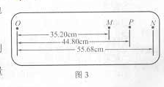
④经测定，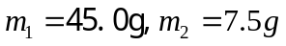，小球落地点的平均位置距Ｏ点的距离如图３所示。
碰撞前、后m₁的动量分别为p₁与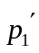，则p₁: ‘= ：11；若碰撞结束时m₂的动量为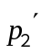,则 ‘: ‘=11:
实验结果说明，碰撞前、后总动量的比值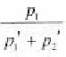为
⑤有同学认为，在上述实验中仅更换两个小球的材质，其它条件不变，可以使被撞小球做平抛运动的射程增大。请你用④中已知的数据，分析和计算出被撞小球m₂平抛运动射程ON的最大值为 cm.
【思路点拨】解答本题时可按以下思路分析：
【精讲精析】①在落地高度不变的情况下，水平位移就能反映平抛初速度的大小，所以，仅测量小球做平抛运动的射程就能间接测量速度.因此选C.
②找出平均落点的位置，测量平抛的水平位移，因此步骤中D、E是必须的，但D、E先后均可，至于用天平测质量先后均可。所以答案是ADE或DAE或DEA.
③设落地时间为t，则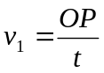，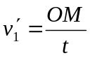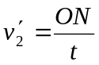，动量守恒的表达式是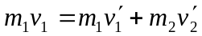，
动能守恒的表达式是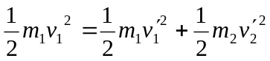，所以若两球相碰前后的动量守恒，则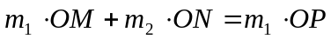 成立，若碰撞是弹性碰撞，动能守恒则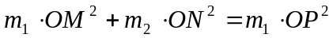成立.
④碰撞前后m₁动量之比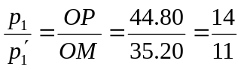，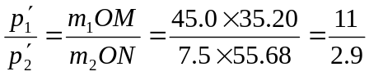，
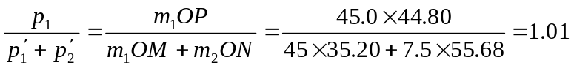
⑤发生弹性碰撞时，被碰小球获得的速度最大，根据动量守恒和动能守恒，， ，联立解得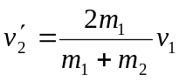，因此，最大射程为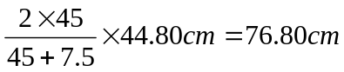
答案:①C，②ADE或DAE或DEA
③
④14 2.9 1～1.01
⑤76.8
11.（2011·山东高考·T38）（1）碘131核 不稳定，会发生β衰变，其半衰变期为8天。
①碘131核的衰变方程：（衰变后的元素用X表示）。
②经过________天 75%的碘131核发生了衰变。
（2）如图所示，甲、乙两船的总质量（包括船、人和货物）分别为10m、12m，两船沿同一直线同一方向运动，速度分别为2V₀、V₀。为避免两船相撞，乙船上的人将一质量为m的货物沿水平方向抛出甲船，甲船上的人将货物接住，求抛出货物的最小速度。（不计水的阻力）
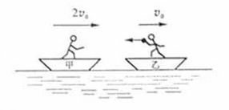
【思路点拨】本题是根据今年的热点问题—日本地震引起核泄漏设计以及对碰撞问题的考察。在分析时应注意半衰期的计算与理解，理解两只小船后来恰好不碰撞的条件是以相同速度同向运动。
【精讲精析】（1）①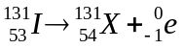②由放射性元素经历一个半衰期衰变总数的一半可知，共经历了两个半衰期即16天。
（2）设抛出货物的最小速度为V_{x,}则有对乙船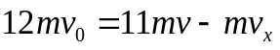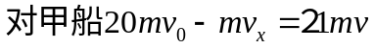，其中v为后来两船同向运动的速度。由以上两式可得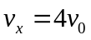
答案：（1）① ②16天 （2）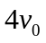
12.（2011·天津理综·T12）回旋加速器在核科学、核技术、核医学等高新技术领域得到了广泛应用，有力地推动了现代科学技术的发展。
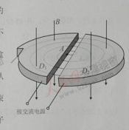
- 当今医学影像诊断设备PET/CT堪称“现代医学高科技之冠”，它在医疗诊断中，常利用能放射正电子的同位素碳11作示踪原子。碳11是由小型回旋加速器输出的高速质子轰击氮14获得，同时还产生另一粒子，试写出核反应方程。若碳11的半衰期为20min，经2.0h剩余碳11的质量占原来的百分之几？（结果取2位有效数字）
- 回旋加速器的原理如图，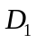和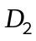是两个中空的半径为R的半圆金属盒，它们接在电压一定、频率为的交流电源上，位于圆心处的质子源A能不断产生质子（初速度可以忽略，重力不计），它们在两盒之间被电场加速，、置于与盒面垂直的磁感应强度为B的匀强磁场中。若质子束从回旋加速器输出时的平均功率为P，求输出时质子束的等效电流I与P、B、R、的关系式（忽略质子在电场中的运动时间，其最大速度远小于光速）。
- 试推力说明：质子在回旋加速器中运动时，随轨道半径的增大，同一盒中相邻轨道的半径之差是增大、减小还是不变？
【思路点拨】解答本题时可按以下思路分析：⑴书写核反应方程时应该注意质量数守恒和核电荷数守恒，注意理解半衰期的意义。⑵质子在回旋加速器中的运动过程分为两部分：一是交变的电场中的加速，二是匀强磁场中的圆周运动，然后根据条件求解。⑶
【精讲精析】⑴核反应方程为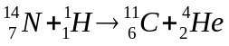 -------------①
设碳11原有质量为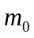，经过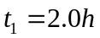剩余的质量为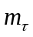，根据半衰期定义有
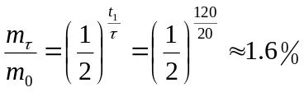 ----------------------②
⑵设质子的质量为m，电荷量为q，质子离开加速器时速度大小为，有牛顿第二定律得
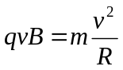 ----------------------------③
质子运动的回旋周期为 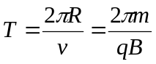 --------------④
由回旋加速器原理可知，交流电源的频率与质子回旋频率相同，由周期T与频率的关系得 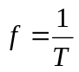 --------------------------------⑤
设在t时间内离开加速器的质子数为N，则质子束从回旋加速器输出时的平均功率为
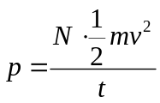 ----------------------------⑥
输出时质子束的等效电流为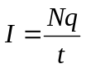 ---------------⑦
由上述各式联立解得：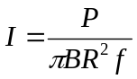 -----------------⑧
若以单个质子为研究对象解答过程正确的同样得分。
⑶方法一：设k（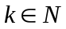）为同一盒中质子运动轨道半径的序数，相邻的轨道半径分别为、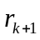（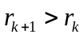），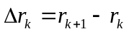，在相应轨道上质子对应的速度大小分别为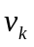、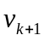，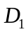、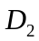之间的电压为U，由动能定理知 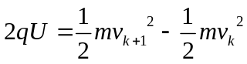 --------⑨
由洛伦兹力充当质子做圆周运动的向心力，知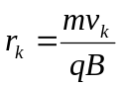，则
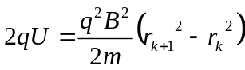 整理得 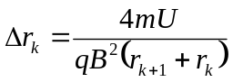 ----------⑩
因U、q、m、B均为定值，令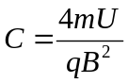,由上式得 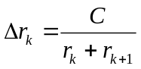
相邻轨道半径、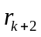之差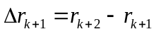 ，同理得 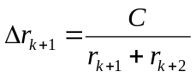
因为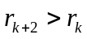，比较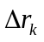、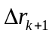得 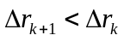---------------⑾
说明随轨道半径r的增大，同一盒中相邻轨道的半径之差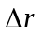减小
方法二：设k（）为同一盒中质子运动轨道半径的序数，相邻的轨道半径分别为、（），，在相应轨道上质子对应的速度大小分别为、，、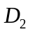之间的电压为U。
由洛伦兹力充当质子做圆周运动的向心力，知，故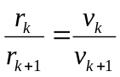 ------⑿
由动能定理知，质子每加速一次，其动能增量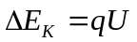------------------⒀
以质子在盒中运动为例，第k次进入时，被电场加速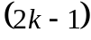次，速度大小为
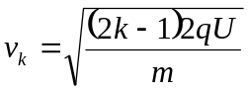 ---------------------------⒁
同理，质子第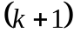次进入时，速度大小为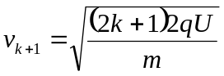
综合上述各式得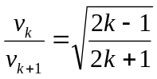， 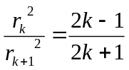
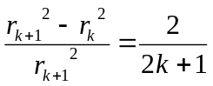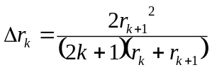
同理，对于相邻轨道半径、， ，整理后有
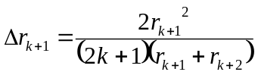
由于，比较、得------⒂
说明随轨道半径r的增大，同一盒中相邻轨道的半径之差减小。用同样的方法也可得到质子在盒中运动时具有相同的结论。
答案：⑴ 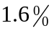
⑵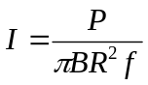
⑶随轨道半径r的增大，同一盒中相邻轨道的半径之差减小
13.（2011·海南物理·T19）（1）2011年3月11日，日本发生九级大地震，造成福岛核电站的核泄漏事故。在泄漏的污染物中含有¹³¹I和¹³⁷Cs两种放射性核素，它们通过一系列衰变产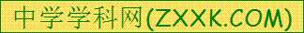生对人体有危害的辐射。在下列四个式子中，有两个能分别反映¹³¹I和¹³⁷Cs衰变过程，它们分别是_______和__________（填入正确选项前的字母）。¹³¹I和¹³⁷Cs原子核中的中子数分别是________和_______.
A.X₁→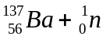 B.X₂→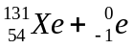
C.X₃→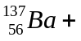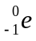 D.X₄→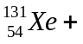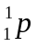
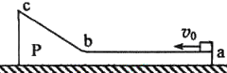
（2）（8分）一质量为2m的物体P静止于光滑水平地面上，其截面如图所示。图中ab为粗糙的水平面，长度为L；bc为一光滑斜面，斜面和水平面通过与ab和bc均相切的长度可忽略的光滑圆弧连接。现有一质量为m的木块以大小为v₀的水平初速度从a点向左运动，在斜面上上升的最大高度为h，返回后在到达a点前与物体P相对静止。重力加速度为g。求：
（i）木块在ab段受到的摩擦力f；
（ii）木块最后距a点的距离s。
【思路点拨】（1）电荷数守恒、质量数守恒质量数、电荷数、中子数；
（2）系统动量守恒；系统摩擦力做功，机械能转化为内能。
【精讲精析】（1）根据衰变过程电荷数守恒、质量数守恒，可知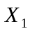是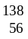Ba，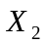是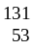I，
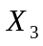是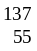Cs，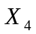是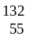Cs，所以能分别反映I、Cs的衰变过程的是分别是BC。I原子核中
的中子数是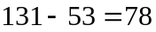，Cs原子核中的中子数是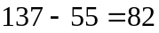。
（2）（i）木块向右滑到最高点时，系统有共同速度，
动量守恒：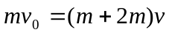 ①（1分）
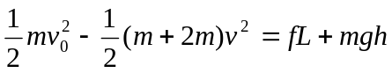 ②（2分）
联立①②两式解得：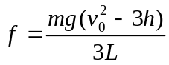 ③（1分）
（ii）整个过程，由功能关系得：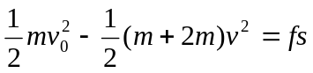 ④（2分）
木块最后距a点的距离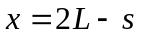 ⑤（1分）
联立①③④⑤解得：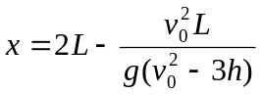（1分）
答案：（1）BC 78 82 （2） 